4 ход (915 г.)
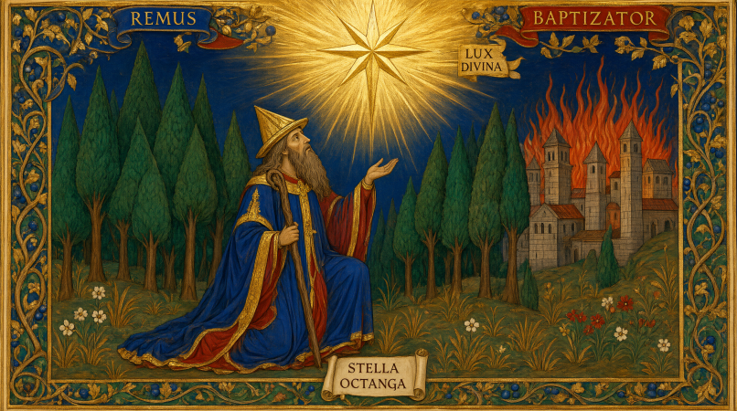
Римусианство
Основателем веры стал скромный странствующий священник по имени Римус, позже прозванный Крестителем. Согласно писанию, в ночь, когда варвары сожгли его родную обитель, Римус бежал в глухие леса. Обессиленный, он упал на колени и взмолился о спасении человечества от первобытного хаоса. В этот миг небо очистилось от туч, и Римусу явился чистый, неземной свет, исходящий от невиданной ранее восьмиконечной звезды. [новая Религия - Римусианство, г.Вестгард становится святым городом и центром паломничества]
- Дарал-Морнхеймская и Кардолан-Морнхеймская войны завершаются «белым» перемирием. Войска Норд-Кодда продолжают грабить г.Вириндам, отказавшись от заключения перемирия с Виникраном.
- Виникран продолжается оставаться кольце войн с соседями ближними и дальними: Норд-Кодд грабит столицу, продолжается война с Альбой и де-юре уже почившим государством Марн-Турр.
- Войска Виникрана совершают двухнедельный переход в провинцию Мурр и атакуют войска Альбы, находящиеся в городе. Однако, расклад сил был далеко не в пользу атакующих. Сражение завершилось полным разгромом войск Виникрана.
- Верховный вождь Альбы Кеннет I, празднуя с дружиной разгром виникранцев, объявляет о присоединении к своим землям территорий Мурра и г. Карн-Морн.
- Но не только появлением учения Римуса Крестителя ознаменовались эти годы: в Тарге было провозглашено создание религии «Славофильства». Идейным «отцом» религии стал проповедник Николас Таргский. Главной целью новой религии стало объединение всех разрозненных лорианских фракций в единый народ под властью одного сильного правителя.
- Илмар II Воронье крыло возглавил народ Похъёлы. Могучий воин повел армию на захват Майра, и Боги вознаградили его.
- Страшная трагедия разыгралась на улицах Вернона. Войска Сартской марки, посланные для поиска укрывавшегося вождя Арнгольна Вирентоса II находят его в какой-то хижине. Юный вождь выхватывает меч и отрубает руку верховному вождю Сартской марки Одону I, мстя за смерть отца. Телохранители Одона I убивают Вирентоса II.
- Войска Сартской марки захватывают Голбан, но несут при этом потери. Ослабленная армия атакует лесной Фейлин и … гибнет там в полном составе.
- На тинге народ Кельморана выбирает новым правителем страны Рагвальда I Лиса, сына умершего вождя Колина Уа Имара.
- Островитяне Брамии объявляют войну государству Муррман. Полосатые паруса брамийских драккаров вскоре видят близ о-вов Сали-Медоу. Вскоре острова были захвачены.
- Религиозный порыв с созданием двух новых религий в эти годы не угас: в г.Эсгорот объявляется некто Гарт Зеленорукий и начинает прилюдно убеждать всех, что он живое воплощение Хурхи – императора арналланов из времён еще до их переселения на Восток. Народ верит в него и начинает красить руки в зелёный цвет, поднимая себе боевой дух [создается религия «Хурхизм», принят догмат «Адорцизм»]
- Из лесов Харгала в Расфадаль вторгаются лесные фендальцы – воинственное племя, не принявшее того факта, что их соплеменники ранее отвергли языческих Богов Юга. Священник Линус Даре старается их образумить и призывает к смирению [принято догмат «Смирение»], однако расфадальцы видят в нём источник своих бед и с позором изгоняют из города. Защитить священника мог бы верховный жрец Улам I, но он умирает. Народ признает власть жреца Джастимера Козлобородого, который снижает налоги и обещает народу изгнать варваров из страны. Тем временем войска на юге, ведущие войну с Фендалией, входят в Юж.Фендаль…
- … а войска Долмена занимают Сев.Фендаль.
- Правитель Фендалии в свою очередь нанимает пиратов-ильмарцев, которых отправляет на захват столицы Расфадаля. Гарнизон и стены города смогли одолеть неожиданное нападение врага, а флот наёмников уничтожить.
- За южными отрогами Гюндаганских гор, в благословенных предгорьях Этерии появляется новое племя, называющее себя «Рованион» [новая фракция Рованион со столицей в г. Рован-на -Иле]. Правил им эрийский вождь Дай-Анар и было это в целом мирное племя… Но вести с Востока заставили эрийцев Рованиона отложить мотыги и кирки и взяться за оружие. Наняв горцев-гюндаганцев, вождь Дай-Анар повел племя на захват соседней варварской степной провинции Сассадар. И добился уверенной победы.
- Основаны новые города:

